Aleksandra Witek

s308698

MODEL FIZYCZNY

*Xampp*

Baza danych: awitek_hotel_app.sql

Tabele:

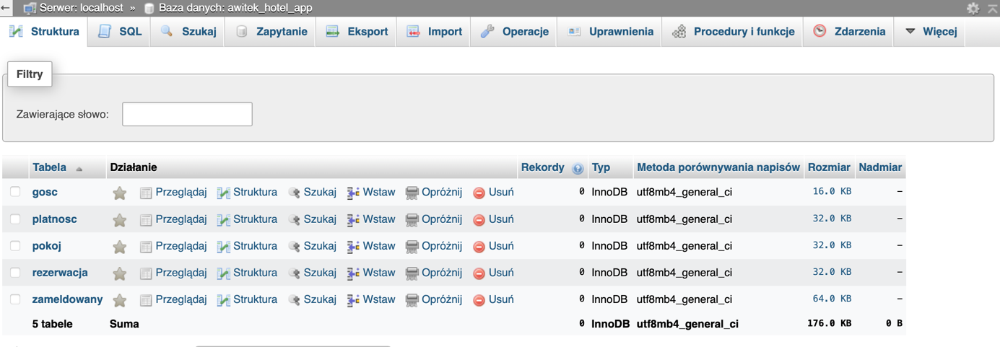

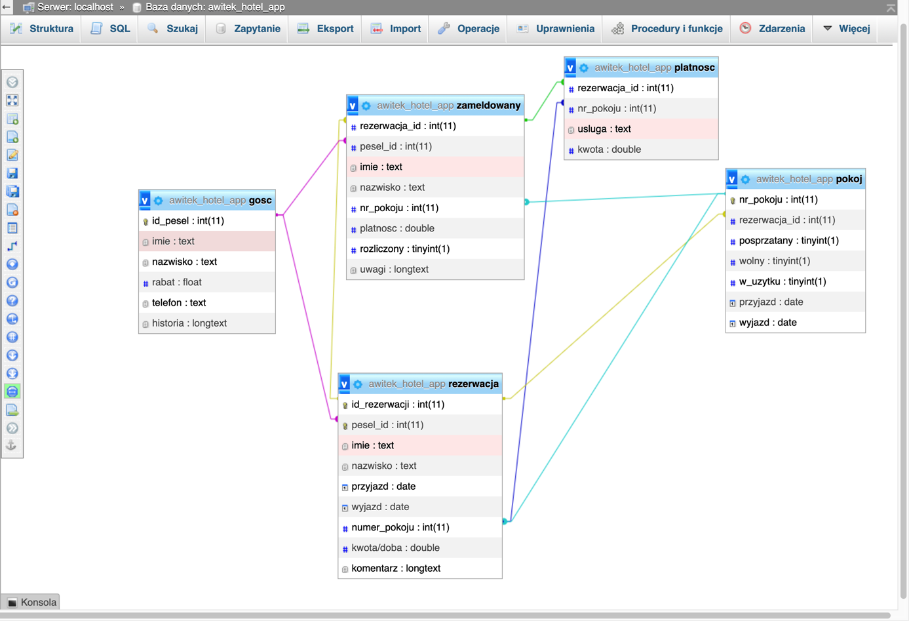

Zawartość tabel:

Tabela gość

Tabela pokoj

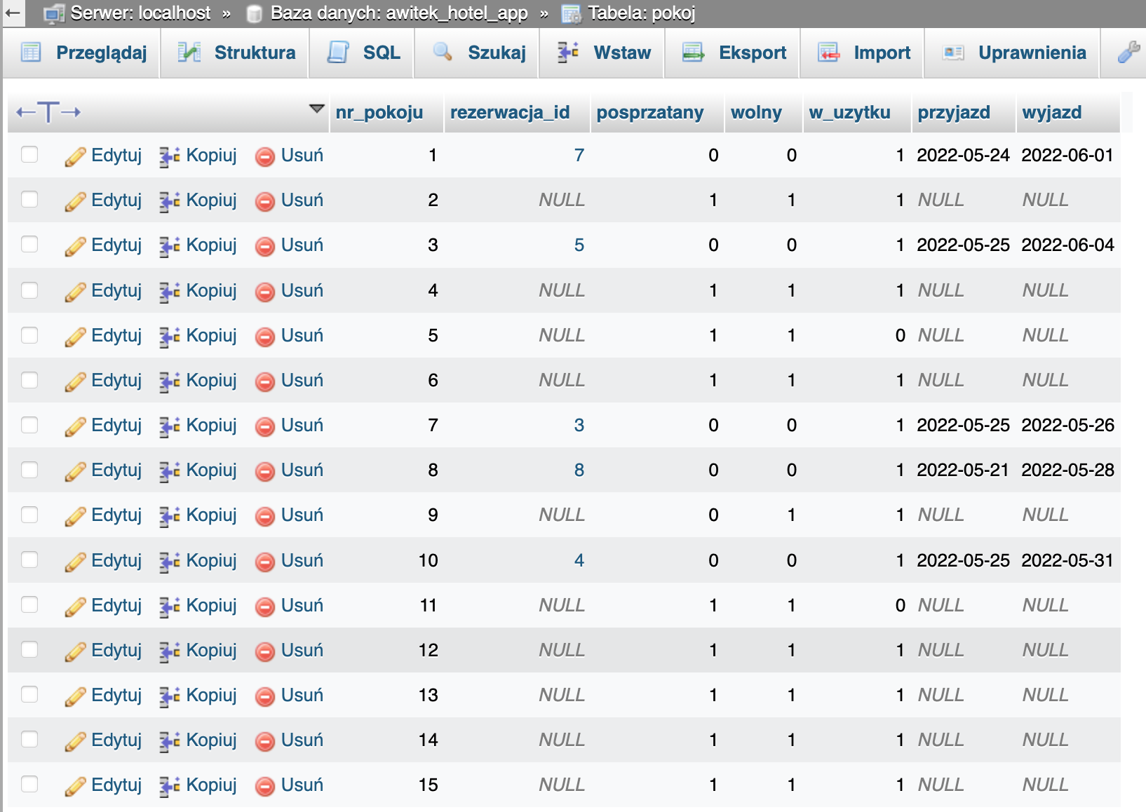

Tabela rezerwacja

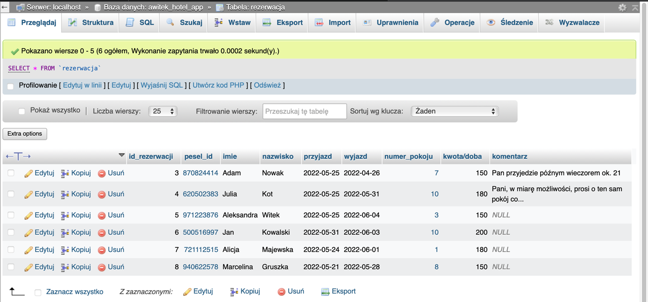

Tabela zameldowany

Tabela platnosc

Wyzwalacze/ Triggery



